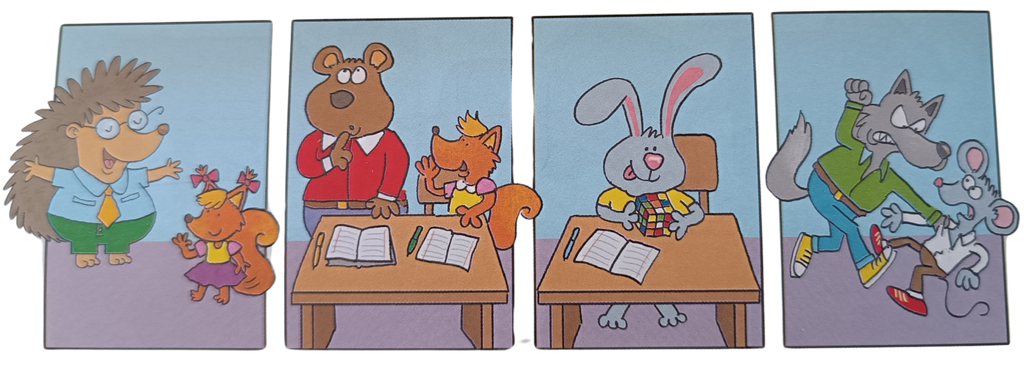
Фамилия, имя

Фигуры

Школьные правила
Вспомни правила поведения на занятиях и отметь, где ученики Лесной школы поступают правильно, а где не правильно скажи.

Приветливая Белочка
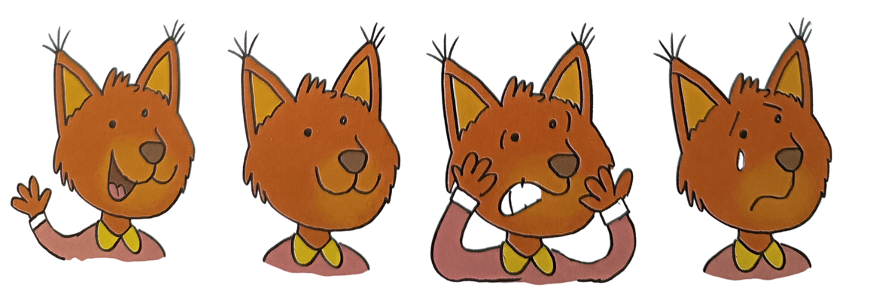
Найди Белочку, которая соблюдает правило приветствия. Как ты думаешь, какое настроение будет у Белочки, которую обидели на перемене?

Правильно-Неправильно
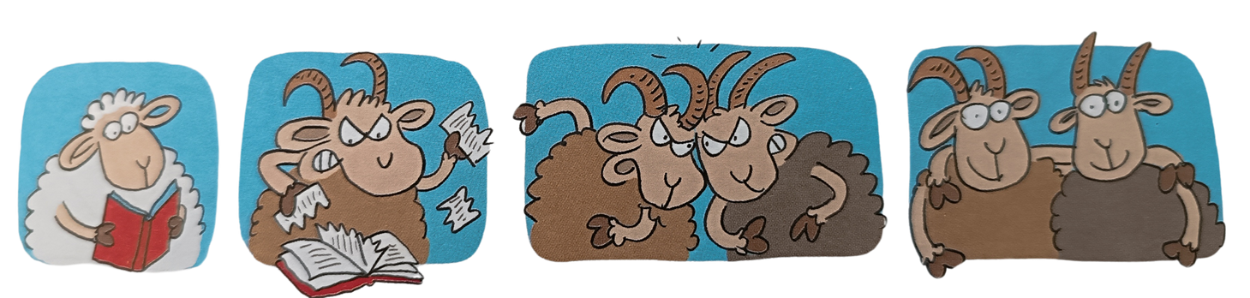
Внимательно посмотри на картинки. Отметь правильные ситуации, а неправильные зачеркни

